Trockeneisversuch
Gefahrenstoffe
Kohlenstoffdioxid (Trockeneis) |  |  | H: 280 |  |  | P: 403
Magnesium (Band)
Magnesium (Pulver) |  |  | H: 260+250 |  |  | 210+370+378c+402+404
Magnesiumoxid
Kohlenstoff
 |  | 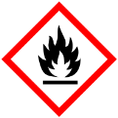

Materialien: Tiegelzange, Schutzbrille, Gasbrenner, Spatel, Handschuhe
Chemikalien: Magnesiumpulver, Magnesiumspäne, Magnesiumband, Kaliumnitrat, Trockeneis (festes Kohlenstoffdioxid)
Durchführung: In einen der zwei Trockeneisblöcke wird eine ca. 2 cm tiefe Mulde mit einem Spatel gefertigt und eine Mischung aus Magnesiumpulver und Magnesiumspänen eingefüllt bis die Einkerbung bedeckt ist. Darauf wird eine Mischung aus jeweils 1 g Magnesiumpulver und Kaliumnitrat (kurz vor dem Versuch herstellen, da es schnell Feuchtigkeit aus der Umgebung aufnimmt) als Zündkirsche gegeben und abschließend ein Magnesiumband als Zündschnur gelegt. Dann wird der zweite Trockeneisblock auf den ersten gelegt. Das Magnesiumband wird entzündet und brennt bis zum Reaktionsgemisch.
Beobachtung: Das Magnesiumpulver/Magnesiumspänen-Gemisch entzündet sich unter einer heftigen Reaktion (hell leuchtend). Nach Abklingen der Reaktion ist eine schwarze Substanz in der Mulde verblieben
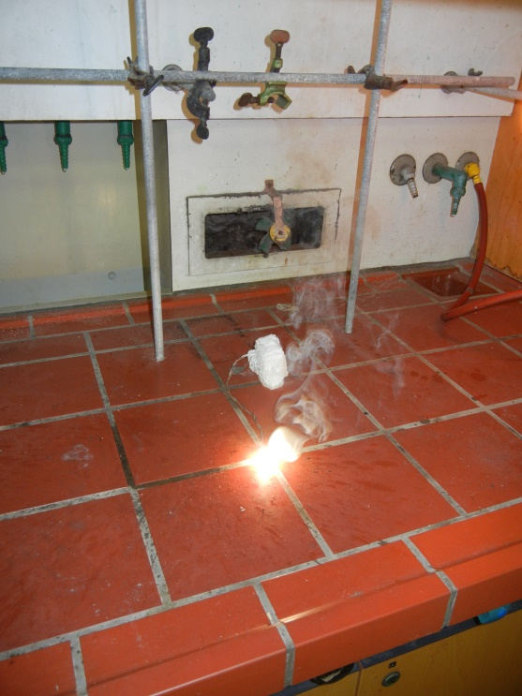
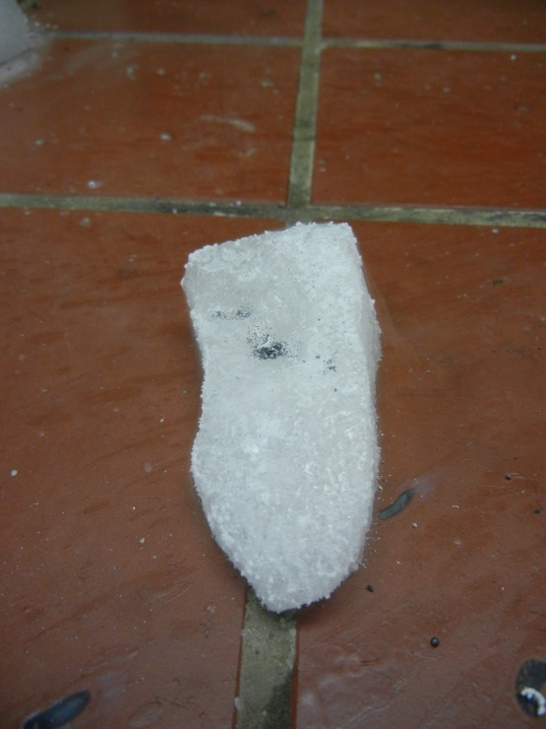
Abb. 2 Versuchsaufbau beim Entzünden des Magnesiumbands (links) und Trockeneisblock nach der Reaktion (rechts). In der Mulde ist eine schwarze Substanz zu erkennen.

Deutung: Das elementare Magnesium reagiert mit dem Kohlenstoffdioxid zu Magnesiumoxid und Kohlenstoff, welches als schwarzes Feststoff verbleibt.
Entsorgung: Die Entsorgung von Magnesiumoxid und Kohlenstoff erfolgt im Feststoffabfall.
Literatur: Bönisch, A. (2007). Kohlenstoffdioxid - wichtiger Klimakiller. Marburg.

Anmerkungen: Es empfiehlt sich zwei Magnesiumbänder miteinander zu verzwirbeln und mit Kupferdraht zu stabilisieren, da es passieren kann, dass die Zündschnur beim Brennen bricht und somit die Verbrennung abbricht. Alternativ kann hierbei auch eine Wunderkerze als Zündschnur dienen. Die Reaktion sollte eigentlich länger anhalten (ca. 15 Sekunden). Dies war jedoch nicht der Fall, da ein Teil des Reaktionsgemisches durch die heftige Reaktion aus dem Trockeneisblock herausgeschossen war. Hier sollte darauf geachtet werden, dass die Trockeneisblöcke über eine gewisse Größe verfügen sollten (ca. 10 x 10 cm).

